**LAPORAN PRAKTIKUM**

**PEMOGRAMAN WEB**

Dosen Pengampu :

Syukhri, S.T., M.CIO.



Oleh :

Manja Fani Oktavia

22343056

**PROGRAM STUDI INFORMATIKA**

**JURUSAN TEKNIK ELEKTRONIKA**

**FAKULTAS TEKNIK**

**UNIVERSITAS NEGERI PADANG**

**2023**

1. **TOPIK PRAKTIKUM**

Topik : Pengenalan Dasar HTML ( HTML Lanjut)

1. **PROSES DAN HASIL PRAKTIKUM**

Coding / Script HTML Lanjut Jobsheet 2.

1. Link biasa , link gambar , link ke window baru , dan link internal

Langkah kerja :

1. Membuka aplikasi teks editor yaitu EditPlus.

2. Mengatur jenis dokumen dengan menggunakan tag <html>

3. Membuat body dengan menggunakan tag<body>

4. Mendefenisikan sebuah paragraph dengan menggunakan tag <p> dan ditutup dengan tag</p> , dimana didalam paragraph ini terdapat anchor yaitu tag <a> yang berisi atribut href yang befungsi untuk menautkan langsung ke elemen apa pun di halaman web yang telah diberi id, untuk menautkan ke sumber daya menggunakan protokol selain http, dan untuk menjalankan skrip.

5. Mendefinisikan atribut target=”_blank” yang dapat memuat dokumen baru ke dalam window baru yang kosong yang berisi tautan berupa link gambar , link biasa dan link internal .

6. Mendefinisikan sebuah paragraph dengan menggunakan tag <p> yang didalamnya terdapat tulisan dan ditutup dengan </a>

7. Mendefinisikan anchor berupa tag<a> yang berisi judul yang dicetak tebal dan ditutup dengan </a>

8. Menutup halaman web dengan menggunakan tag</body> dan </html>

Source Code :

<html>

<body>

<p>

<a href="halaman.htm">

Teks ini</a> adalah sebuah link ke suatu halaman dalam

situs web.

</p>

<p>

<a href="http://www.google.com">

Teks ini</a> adalah sebuah link ke halaman awal

situs google di World Wide Web.

</p>

<p>

<a href="#C4>

Melompat ke bagian lain dalam halaman ini.

</a>

</p>

<p>

Anda dapat juga menggunkan gambar sebagi sebuah link:

<a href="linkgambar.htm">

<img border ="0" src="tombol.gif" width="65" height="38">

</a>

</p>

<a href="baru.htm" target="_blank">Halaman Berikutnya</a>

<p>

Bila anda memberikan atribut target sebuah link menjadi

"_blank"

Link tersebut akan membuka sebuah window browser baru.

</p>

<p>

<p> Ada tulisan disini(lakukan copy dan paste bari ini untuk

baris berikutnya)</p>

<p> Ada tulisan disini</p>

<p> Ada tulisan disini</p>

<p> Ada tulisan disini</p>

<p> Ada tulisan disini</p>

<p> Ada tulisan disini</p>

<p> Ada tulisan disini</p>

<p> Ada tulisan disini</p>

<p> Ada tulisan disini</p>

<p> Ada tulisan disini</p>

<p> Ada tulisan disini</p>

<p> Ada tulisan disini</p>

<p> Ada tulisan disini</p>

<p> Ada tulisan disini</p>

< a name="C4"><h2> Disinilah tujuan lompatan link internal

anda</h2></a>

<p> Ada tulisan disini</p>

<p> Ada tulisan disini</p>

<p> Ada tulisan disini</p>

</body>

</html>

Proses :

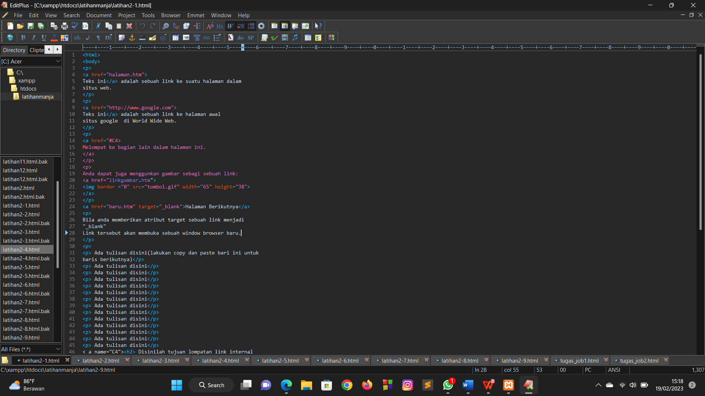 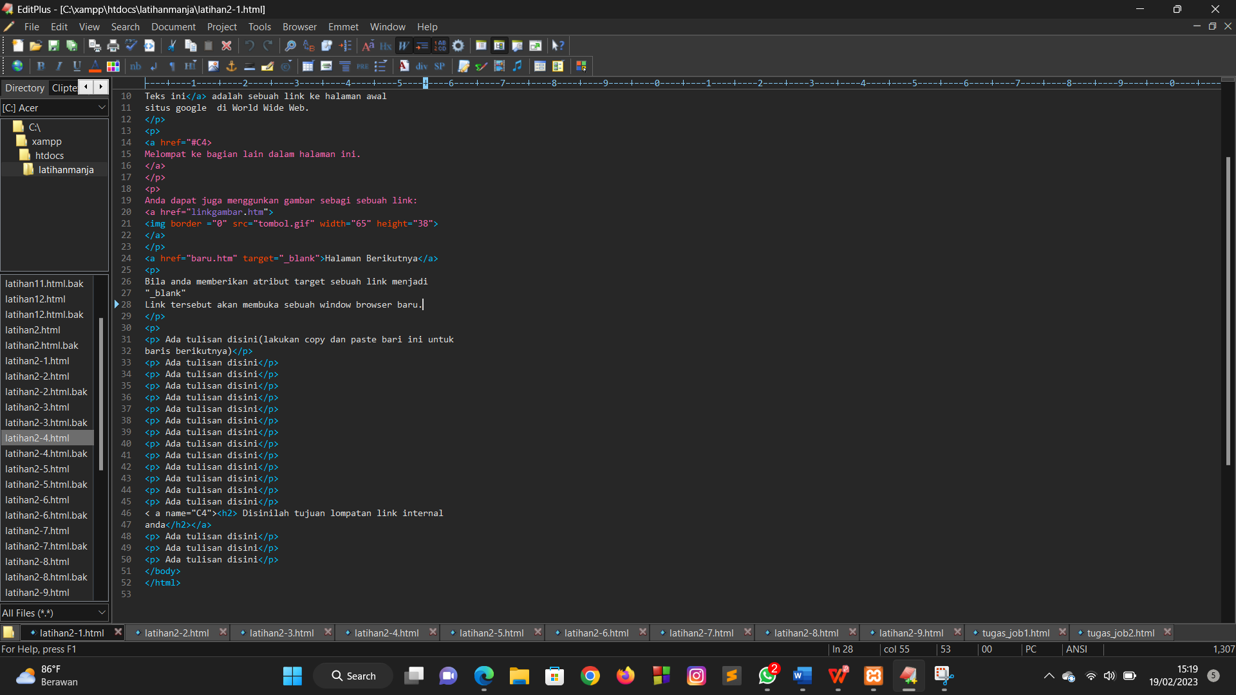

Hasil :

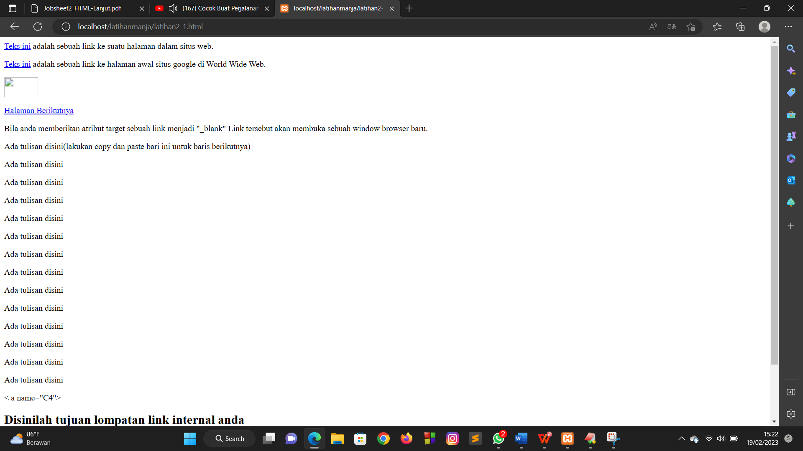 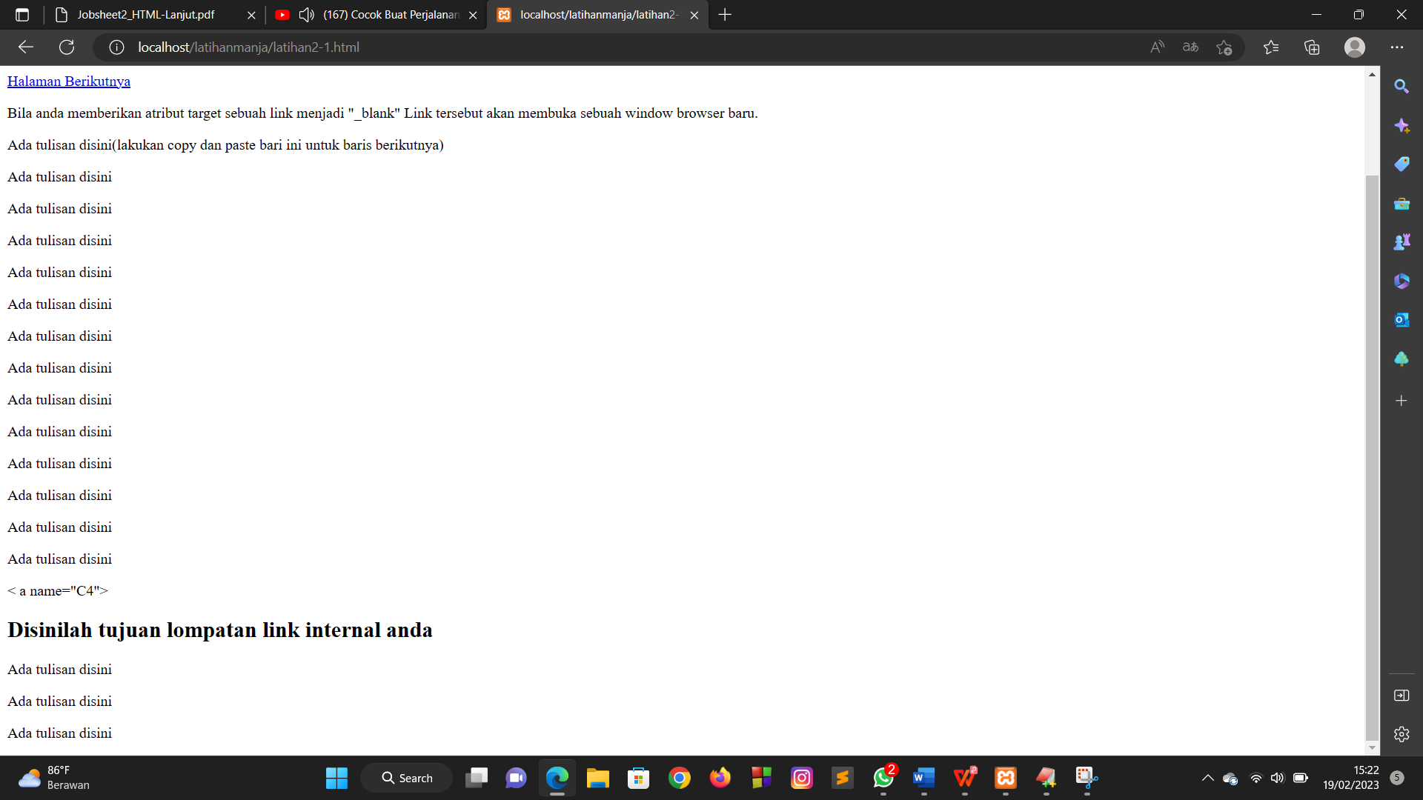

Penjelasan :

Berdasarkan program yang dilakukan , output dari program yang dilakukan seperti gambar diatas. Terdapat bebebrapa teks yang berisi tautan yang bisa memindahkan halaman web tersebut ke window baru atau halaman baru .Terdapat beberapa paragraph yang berisi teks . Terdapat bagian teks lompatan link internal .

1. Link ke e-mail

Langkah kerja :

1. Membuka aplikasi teks editor yaitu EditPlus.

2. Mengatur jenis dokumen dengan menggunakan tag <html>

3.Membuat body dengan menggunakan tag<body>

4. Membuat anchor yaitu tag <a> yang berisi atribut href dimana terdapat sebuah tautan berupa e-mail , yang subjek nya dipisahkan dengan spasi memakai fungsi %20 dan ditutup dengan </a>.

5. Mendefenisikan sebuah paragraph dengan menggunakan tag <p> dan ditutup dengan tag</p> yang didalam nya terdapat kata yang bercetak tebal dengan menggunakan tag<b> dan ditutup dengan tag</b>.

6. Menutup halaman web dengan menggunakan tag</body> dan </html>

Source Code :

<html>

<body>

<p>

Ini adlah link ke e-mail:

<a href="mailto:1810fani@gmail.com? Subject=Halo%20lagi">

Kirim e-mail</a>

</p>

<p>

<b> Catatan:</b> Spasi diantara setiap kata sebaiknya

digantikan dengan tanda%20 untuk<b>memastikan</b> bahwa browser akan menampilkan teks anda dengan benar.

</p>

<p>

Ini juga contoh link ke e-mail:

<a href=mailto:"1810fani@gmail.com?

cc=manjafani25@gmailcom&bcc=1810fani@gmail.com%subject=Summer

%20Party&body=Apakah%20Anda%20mau%20Diundang%20ke%20pesta

%20malam%20minggu>">Kirim e-mail!</a>

</p>

</body>

</html>

Proses :

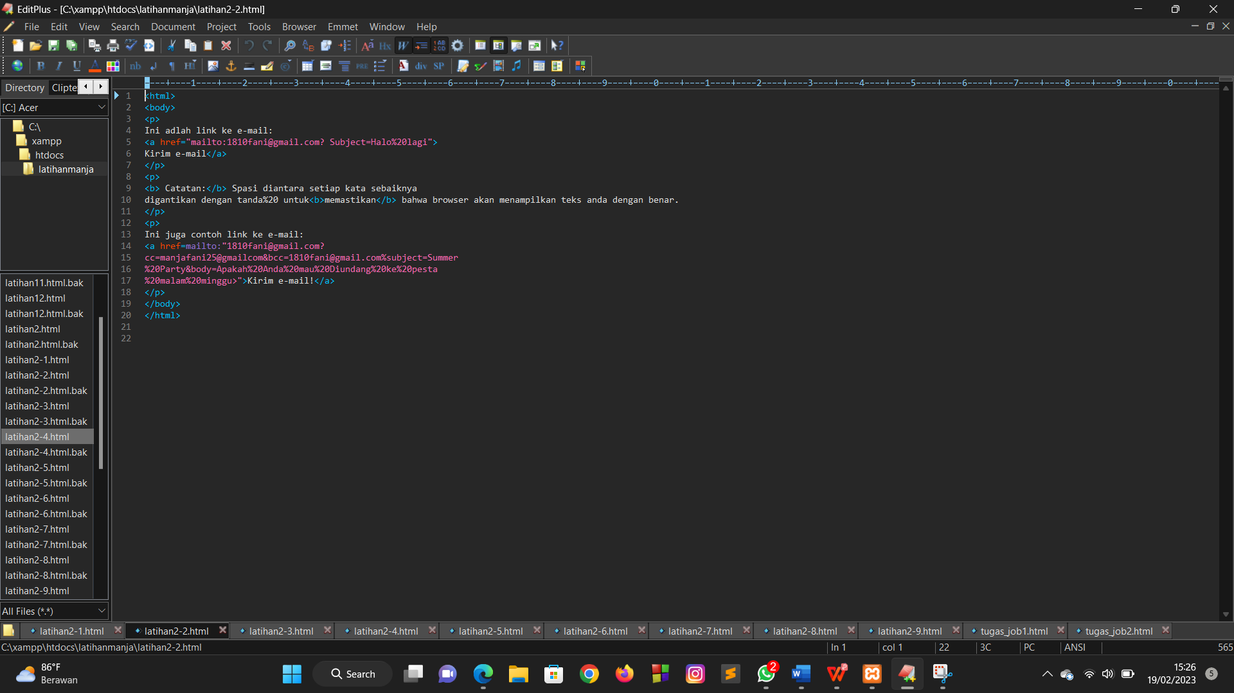

Hasil :

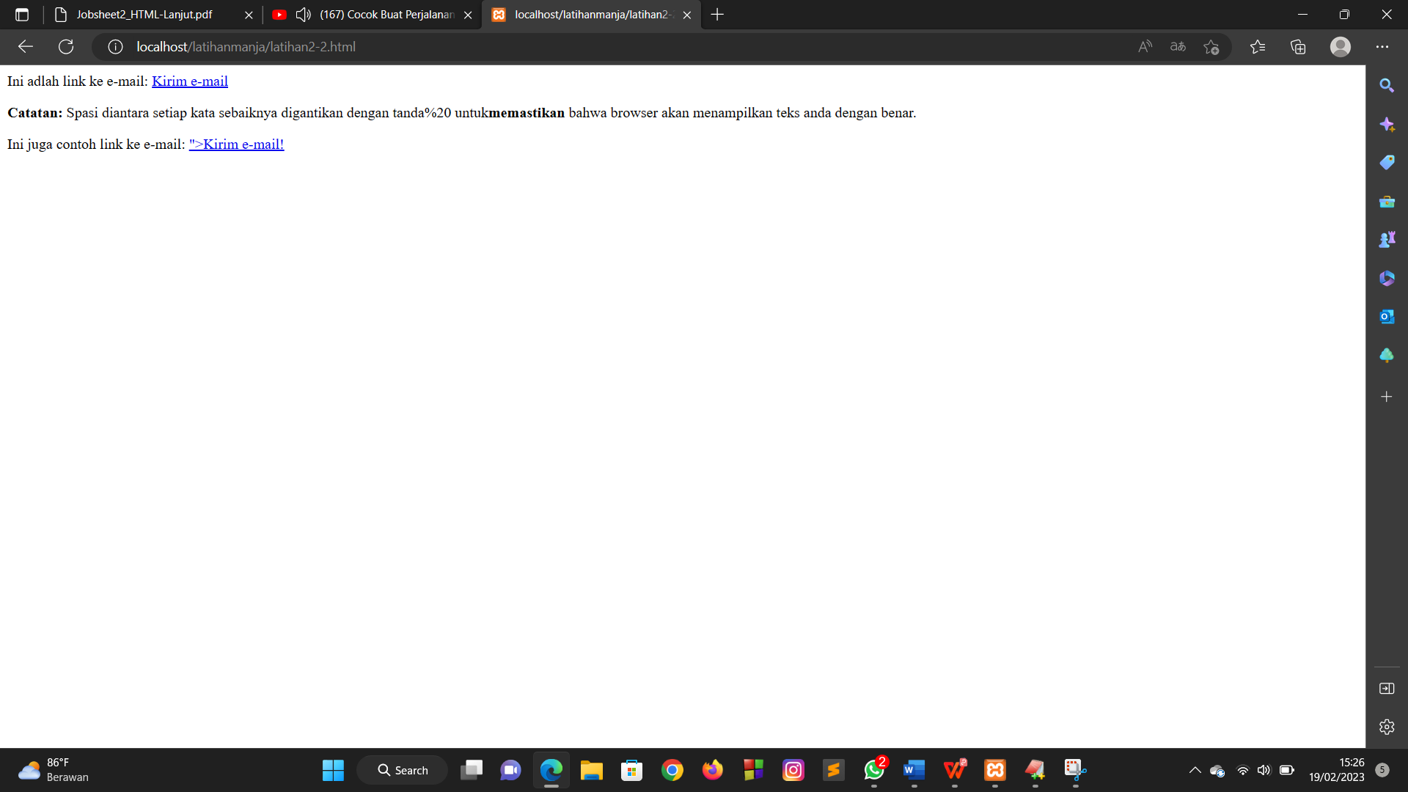

Penjelasan :

Berdasarkan program yang dilakukan , output dari program yang dilakukan seperti gambar diatas. Terdapat dua buah link e-mail. Terdapat sebuah kata yang dicetak tebal yang berisi sebuah catatan.

1. Frameset (horizontal dan vertical)

Langkah kerja :

1. Membuka aplikasi teks editor yaitu EditPlus.

2. Mengatur jenis dokumen dengan menggunakan tag <html>

3. Mendefinisikan sebuah frame yang memuat baris dan mengatur ukurannya.

4. Mendefinisikan sebuah frame yang memuat kolom dan mengatur ukurannya.

5. Mendefinisikan tiga buah himpunan frame yang didalamnya memuat sebuah link atau tautan , dimana nanti bingkainya dapat ditarik-tarik atau digeser-geser.

6. Menutup halaman web dengan menggunakan tag</frameset> dan </html>

Source Code :

<html>

<frameset rows="50%,50%">

<frame src="http://portal.unp.ac.id">

<frameset cols="25%,75%">

<frame src="tugas_job2.html">

<frame src="http://unp.ac.id">

</frameset>

</frameset>

</html>

Proses :

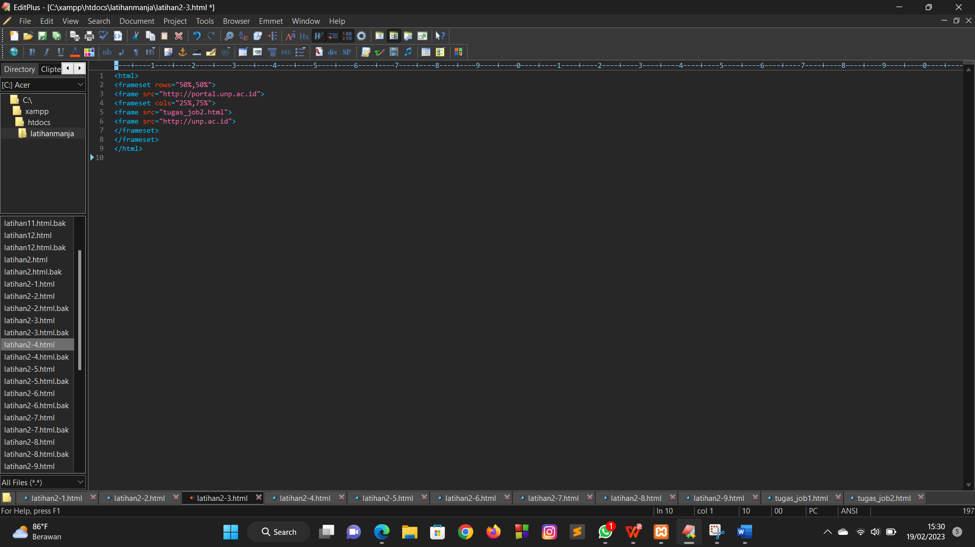

Hasil :

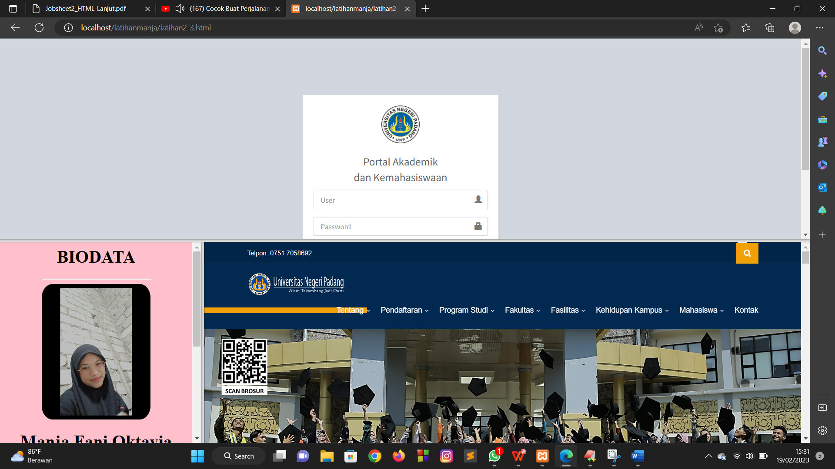

Penjelasan :

Berdasarkan program yang dilakukan , output dari program yang dilakukan seperti gambar diatas. Terdapat tiga buah frame yang berisi halaman web yang bingkainya dapat digeser-geser.

1. Frameset dengan atribut no-resize =”true”

Langkah kerja :

1. Membuka aplikasi teks editor yaitu EditPlus.

2. Mengatur jenis dokumen dengan menggunakan tag <html>

3. Mendefinisikan sebuah frame yang memuat baris dan mengatur ukurannya.

4. Mendefinisikan sebuah frame yang memuat kolom dan mengatur ukurannya.

5. Mendefinisikan tiga buah himpunan frame yang didalamnya memuat sebuah link atau tautan , dimana nanti bingkainya tidak dapat ditarik-tarik atau digeser-geser karuna sudah diatur tidak bisa tau menggunakan atribut noresize.

6. Menutup halaman web dengan menggunakan tag</frameset> dan </html>

Source Code :

<html>

<frameset rows="50%,50%">

<frame noresize="true" src="http://portal.unp.ac.id">

<frameset cols="25%,75%">

<frame noresize="true" src="tugas_job2.html">

<frame noresize="true" src="tugas_job1.html">

</frameset>

</frameset>

</html>

Proses :

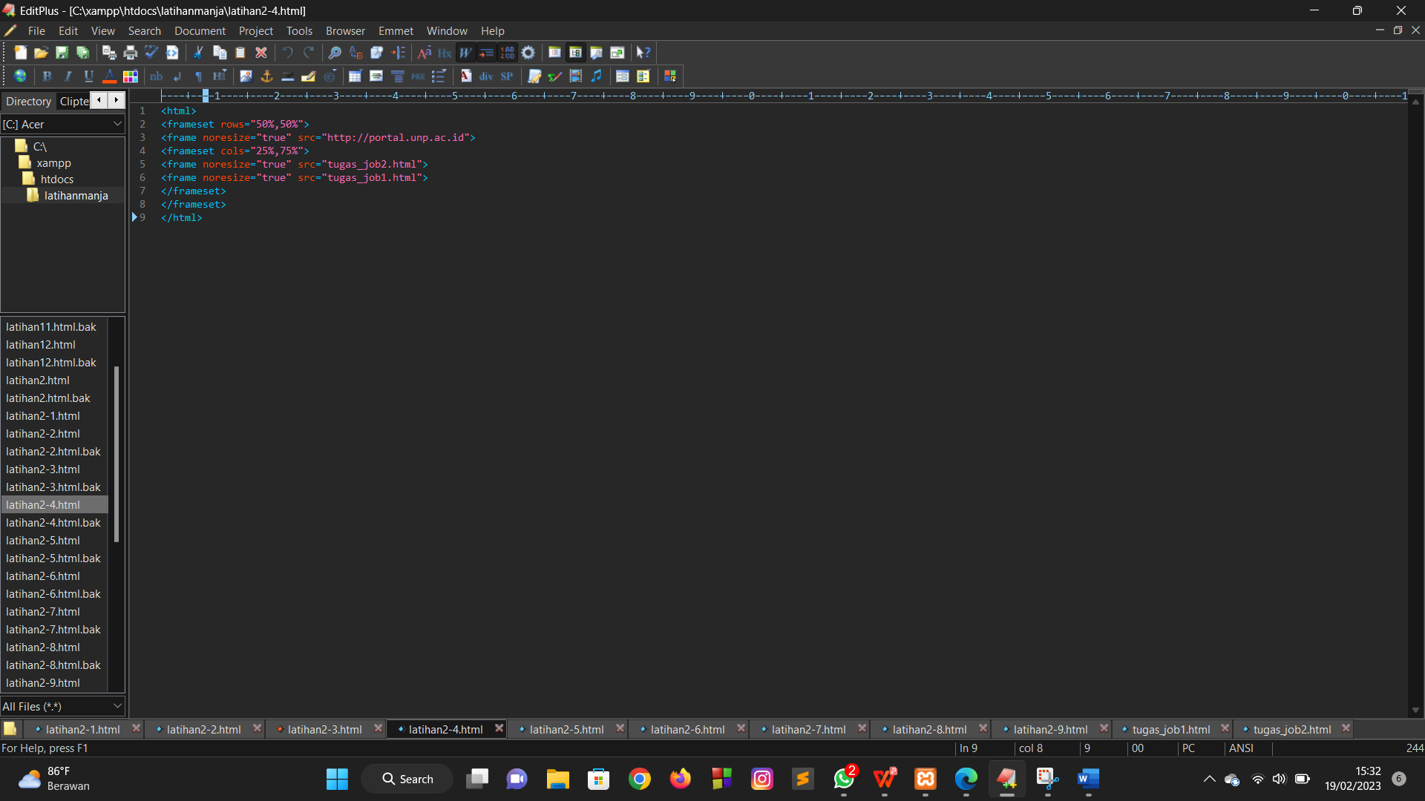

Hasil :

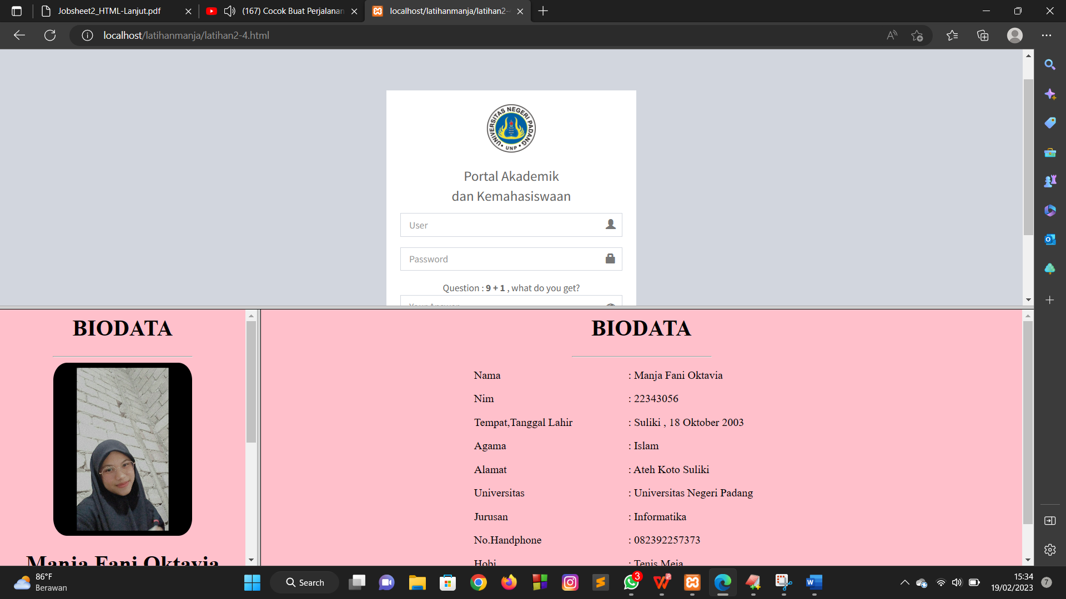

Penjelasan :

Berdasarkan program yang dilakukan , output dari program yang dilakukan seperti gambar diatas. Berdasarkan program yang dilakukan , output dari program yang dilakukan seperti gambar diatas. Terdapat tiga buah frame yang berisi halaman web dimana bingkainya tidak dapat digeser-geser.

1. Frame inline

Langkah kerja :

1. Membuka aplikasi teks editor yaitu EditPlus.

2. Mengatur jenis dokumen dengan menggunakan tag <html>

3. Membuat body dengan menggunakan tag<body>

4. Mendefinisikan sebuah inline frame yang didalamnya terdapat link atau tautan.

5. Mendefinisikan sebuah paragraph dengan menggunkan tag<p> dan ditutup dengan tag</p>.

6. Menutup halaman web dengan menggunakan tag</body> dan </html>

Source Code :

<html>

<body>

<p>

<iframe src="http://portal.unp.ac.id">

</iframe>

<p> Beberapa browser lama tidak mendukung frame.</p>

<p> Bila browser yang anda pakai sekarang tidak mendukung,

iframe ta akan terlihat.</p>

</body>

</html>

Proses :

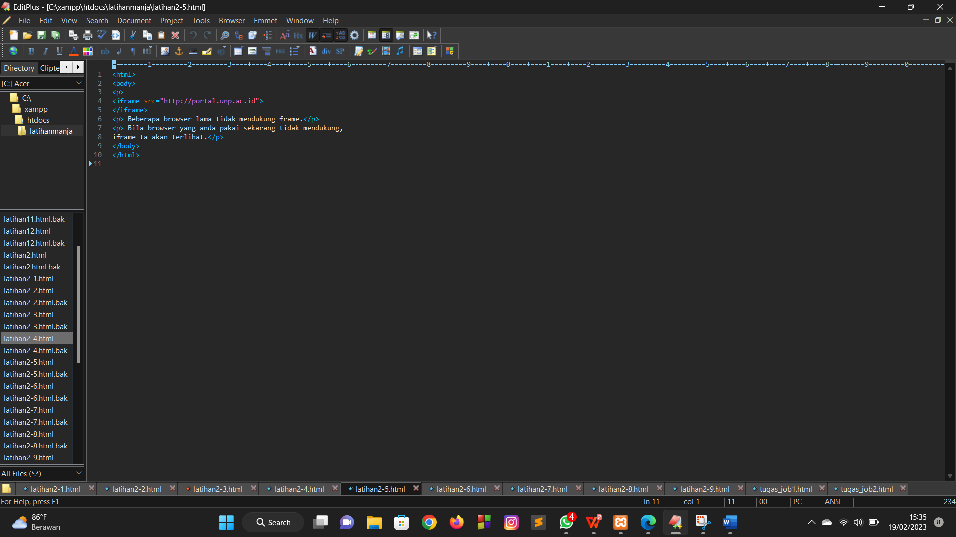

Hasil :

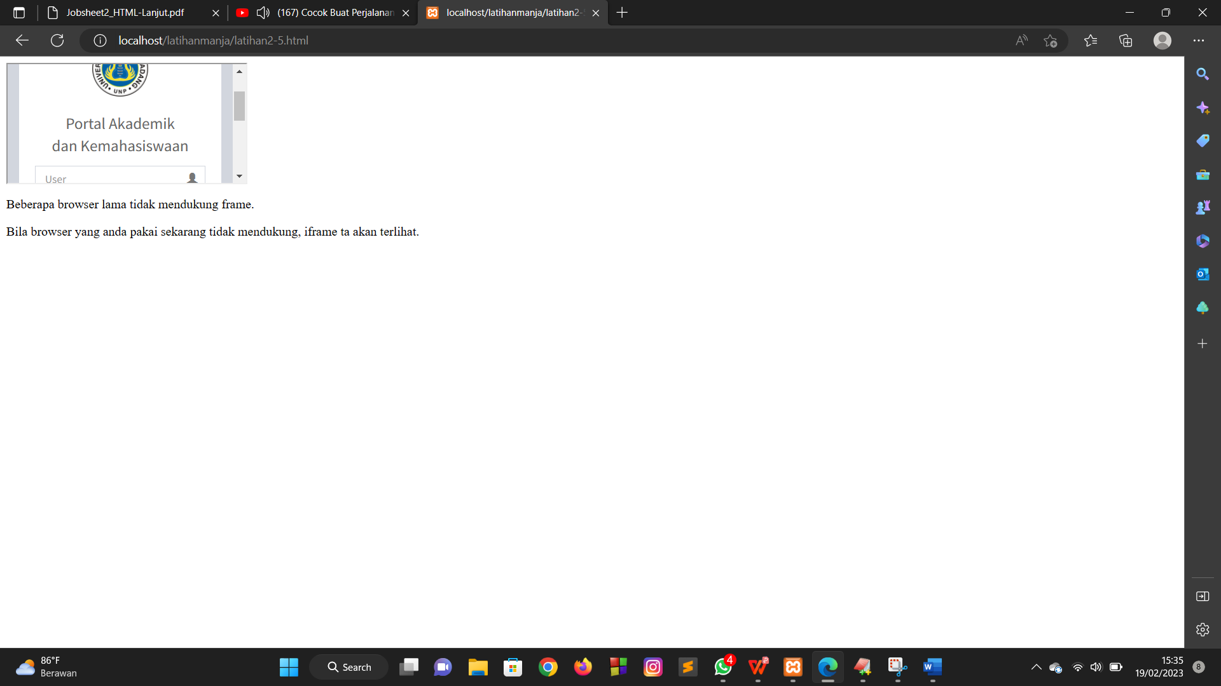

Penjelasan :

Berdasarkan program yang dilakukan , output dari program yang dilakukan seperti gambar diatas. Terdapat sebuah frame yang memuat sebuah link atau tautan yaitu portal unp. Terdapat beberapa paragraph .

1. Membuat tabel

Langkah kerja :

1. Membuka aplikasi teks editor yaitu EditPlus.

2. Mengatur jenis dokumen dengan menggunakan tag <html>

3. Membuat body dengan menggunakan tag<body>

4. Mendefinisikan sebuah paragraph dengan menggunkan tag<p> dan ditutup dengan tag</p>.

5. Membuat empat buah heading dengan menggunakan tag<h4> dan ditutup dengan tag</h4> yang bordernya terdiri dari normal, tebal , sangat tebal yang ukurannya ditentukan oleh user dengan menggunakan atribut <table border=”size yang dinginkan” > , dan untuk yang tidak memiliki border (size nya 0)

6. Didalam tabel tersebut terdapat beberapa baris dan kolam yang didalam nya terdapat angka dengan menggunakan tag <tr> untuk mendefinisakn suatu barisan dalam tabel dan ditutup dengan tag</tr> yang didalamnya terdapat bebrapa item yang dengan menggunakan tag <td> untuk mendefinisikan suatu sel dalam tabel dan ditutup dengan tag</td>.

7. Menutup halaman web dengan menggunakan tag</table> , tag</body> , dan tag</html>

Source Code :

<html>

<body>

<p>

Setiap tabel dimulai dengan tag table.

Setiap bari tabel dimulai dengan tag tr.

Setiap data dalam tabel dimulai dengan tag td.

</p>

<h4> Satu baris satu kolam dengan border normal:</h4>

<table border="1">

<tr>

<td>100</td>

</tr>

</table>

<h4> Satu baris dan tiga kolam dengan border tebal:</h4>

<table border="8">

<tr>

<td>100</td>

<td>200</td>

<td>300</td>

</tr>

</table>

<tr>

<h4>Dua baris dan tiga kolom dengan border tebal :</h4>

<table border="15">

<td>400</td>

<td>500</td>

<td>600</td>

</tr>

</table>

<h4> Tabel ini tidak memiliki border:</h4>

<table border="0">

<tr>

<td>100</td>

<td>200</td>

</tr>

</table>

</body>

</html>

Proses :

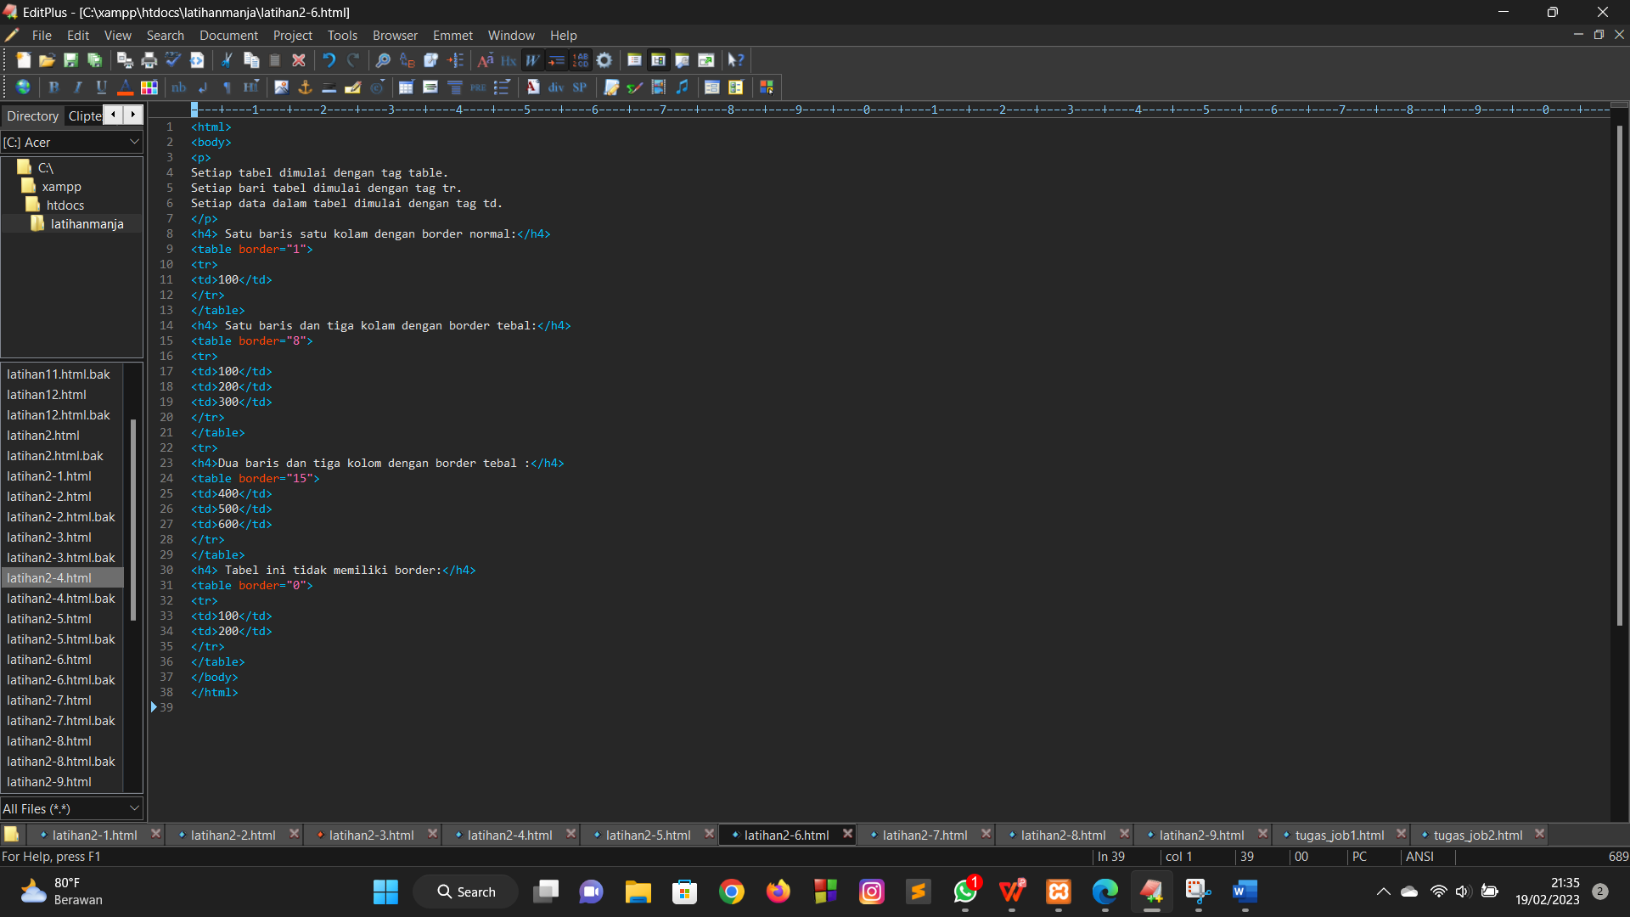

Hasil :

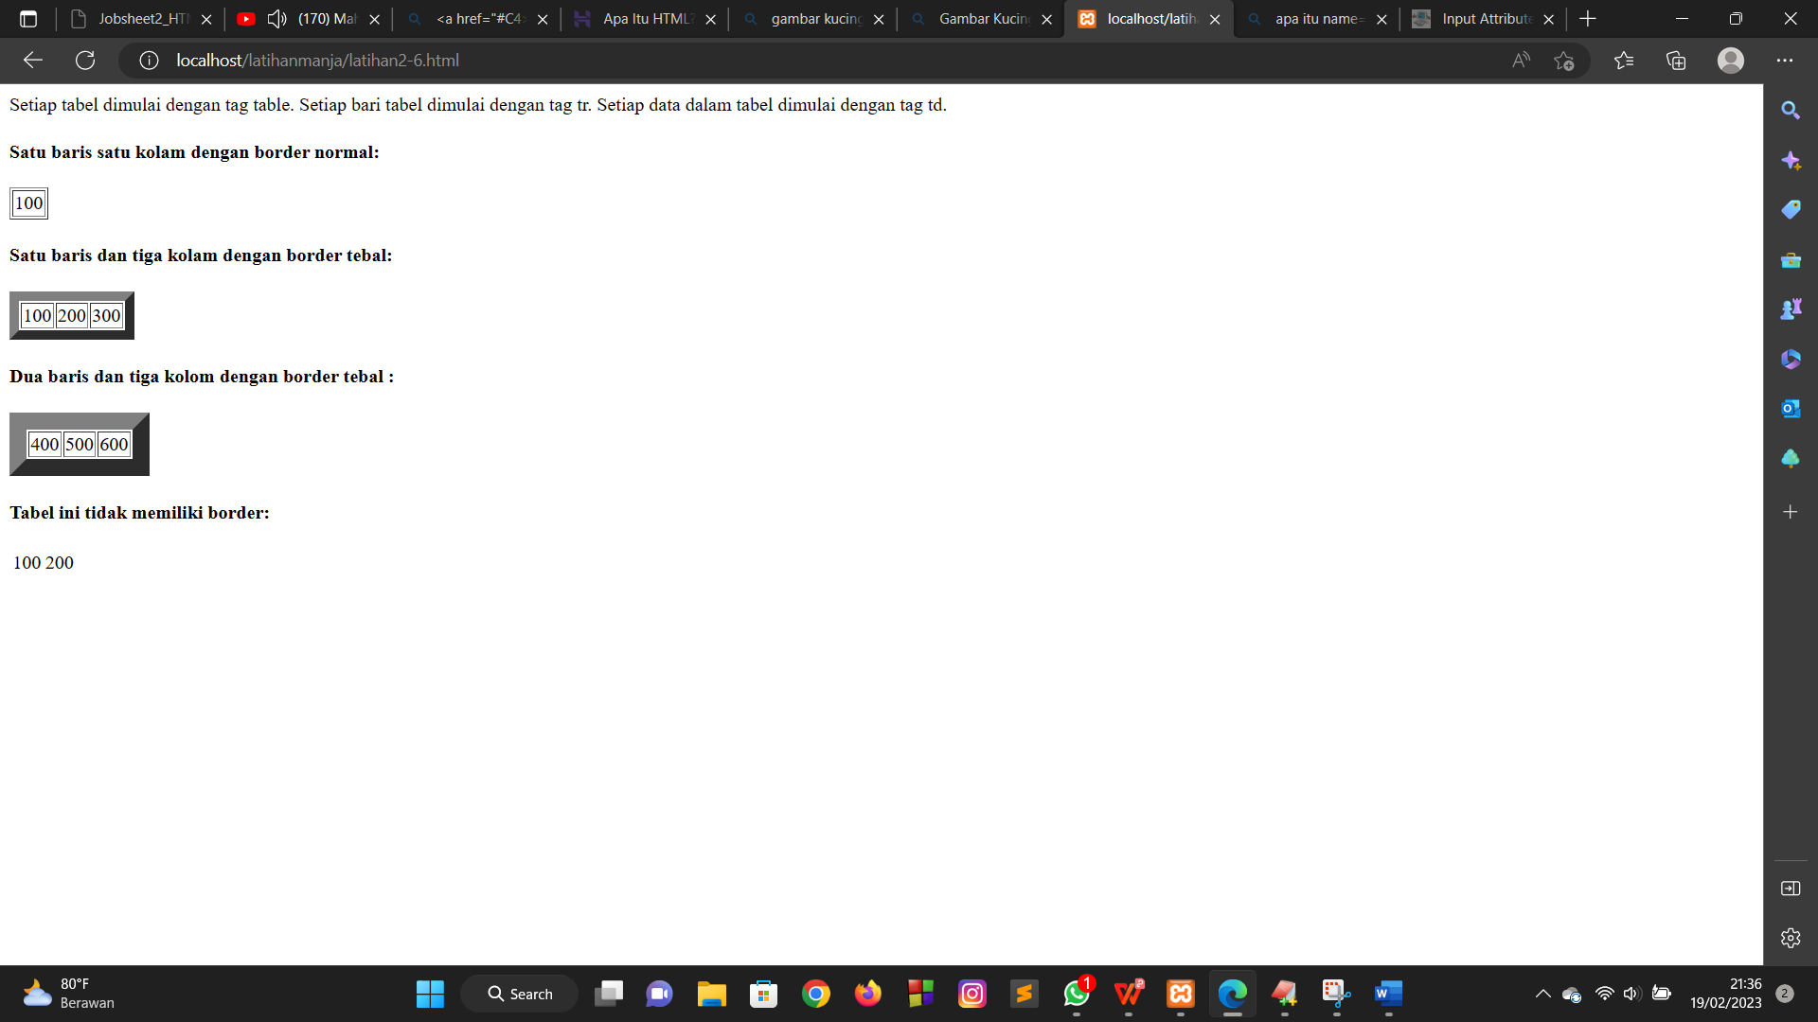

Penjelasan :

Berdasarkan program yang dilakukan , output dari program yang dilakukan seperti gambar diatas. Terdapat sebuah paragraph. Terdapat 4 buah jenis tabel yang mana masing-masing tabel memiliki ukuran dan ketebalan nya masing-masing dan terdapat tabel yang tidak diberi border.

1. Sel kosong dalam tabel

Langkah kerja :

1. Membuka aplikasi teks editor yaitu EditPlus.

2. Mengatur jenis dokumen dengan menggunakan tag <html>

3. Membuat body dengan menggunakan tag<body>

4. Membuat sebuah tabel dengan menggunakan atribut <table border=”size yang diinginkan >.

5. Didalam tabel tersebut terdapat beberapa baris dan kolam yang didalam nya terdapat teks dengan menggunakan tag <tr> untuk mendefinisakn suatu barisan dalam tabel dan ditutup dengan tag</tr> yang didalamnya terdapat bebrapa item yang dengan menggunakan tag <td> untuk mendefinisikan suatu sel dalam tabel dan ditutup dengan tag</td> setelah mengisi atribut untuk tabel ditutup dengan tag</table>.

6. Mendefinisikan beberapa paragraph dengan menggunkan tag<p> dan ditutup dengan tag</p>.

7. Menutup halaman web dengan menggunakan tag</body> dan </html>

Source Code :

<html>

<body>

<table border="1">

<tr>

<td>Teks</td>

<td>Teks</td>

</tr>

<tr>

<td></td>

<td>Teks</td>

</tr>

</table>

<p>

Seperti yang anda lihat, salah satu sel tidak memiliki border.

Itu terjadi karena sel tersebut kosong. Cobalah untuk menyisipkan

sebuah spasi ke dalam sel tersebut. Ternyata tetap saja tidak memiliki border.

</p>

<p>

Cara yang benar adalah dengan menyisipkan spasi non-breaking di dalam sel.

</p>

<p> Spasi non-breaking adalah sebuah entitas karakter. Bila anda tidak mengetahui

apa yang disebut karakter entitas, baca kembali materi kuliah tentang hal tersebut.

</p>

<p> Entitas spasi non-breaking dimulai dengan tanda ampersand("&"), kemudian

karakter-karakter "nbsp", dan diakhiri dengan semicolon (";")

</p>

<p>

</body>

</html>

Proses :

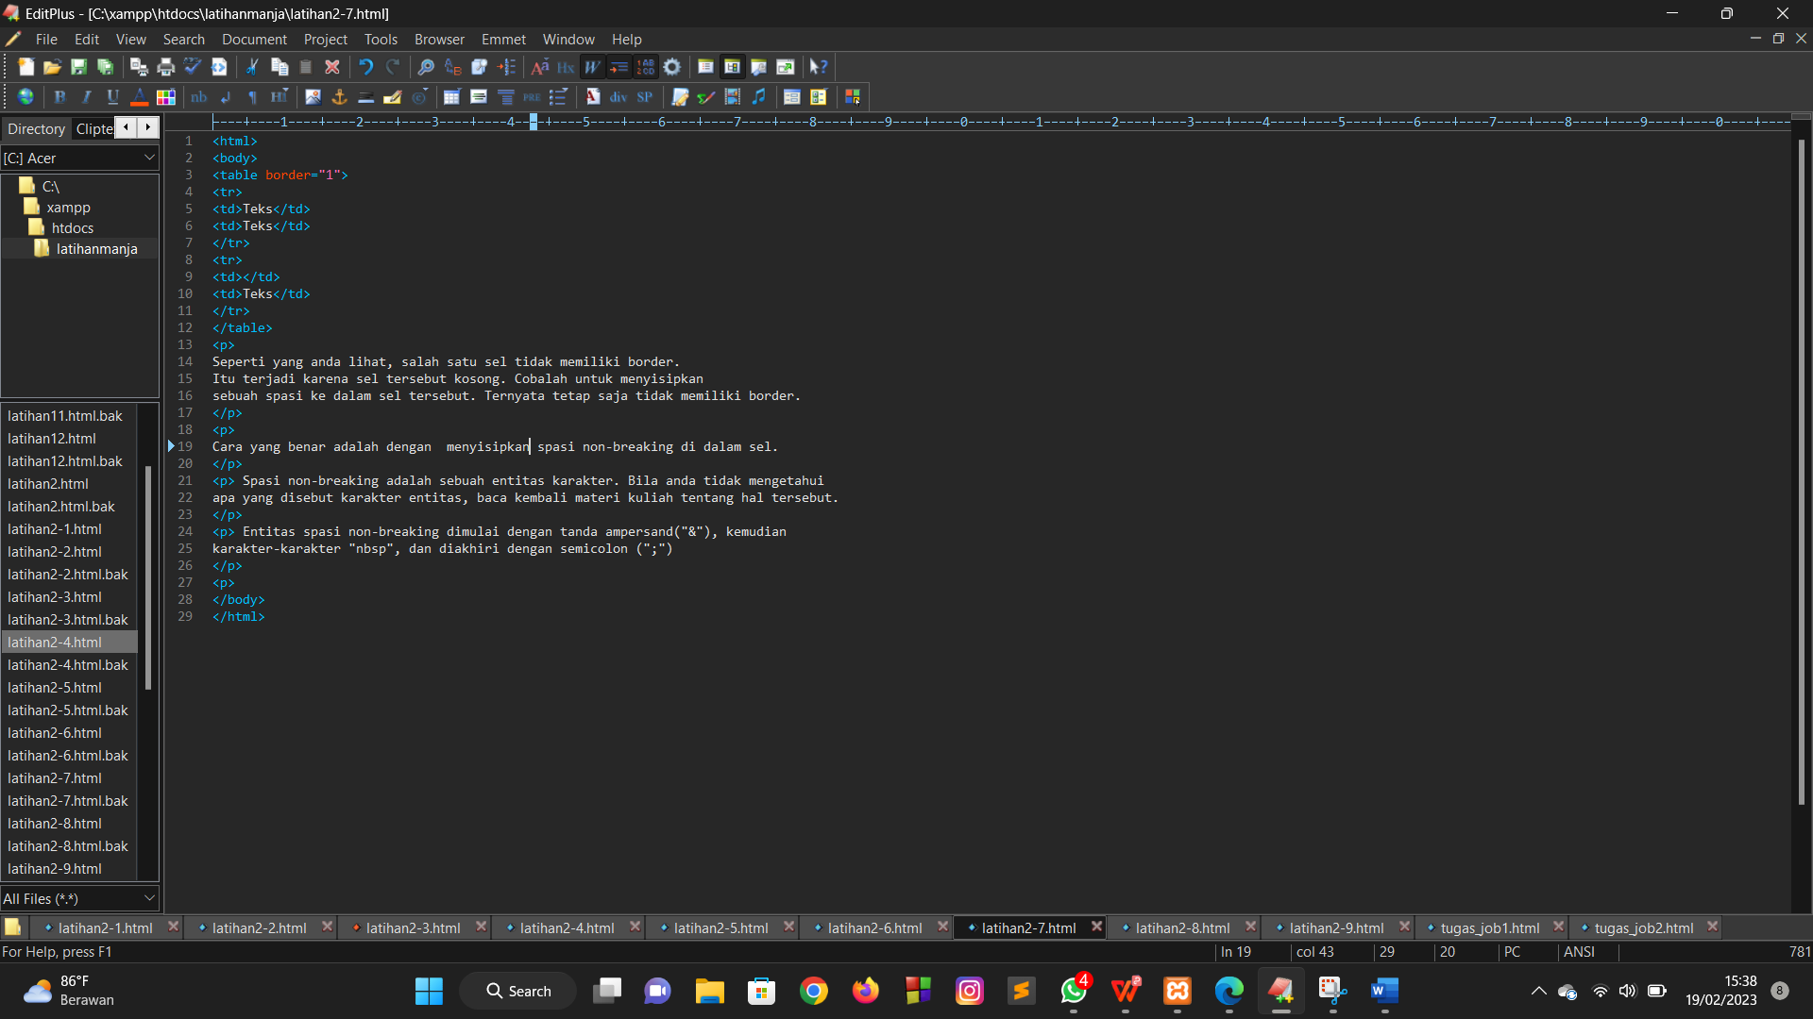

Hasil :

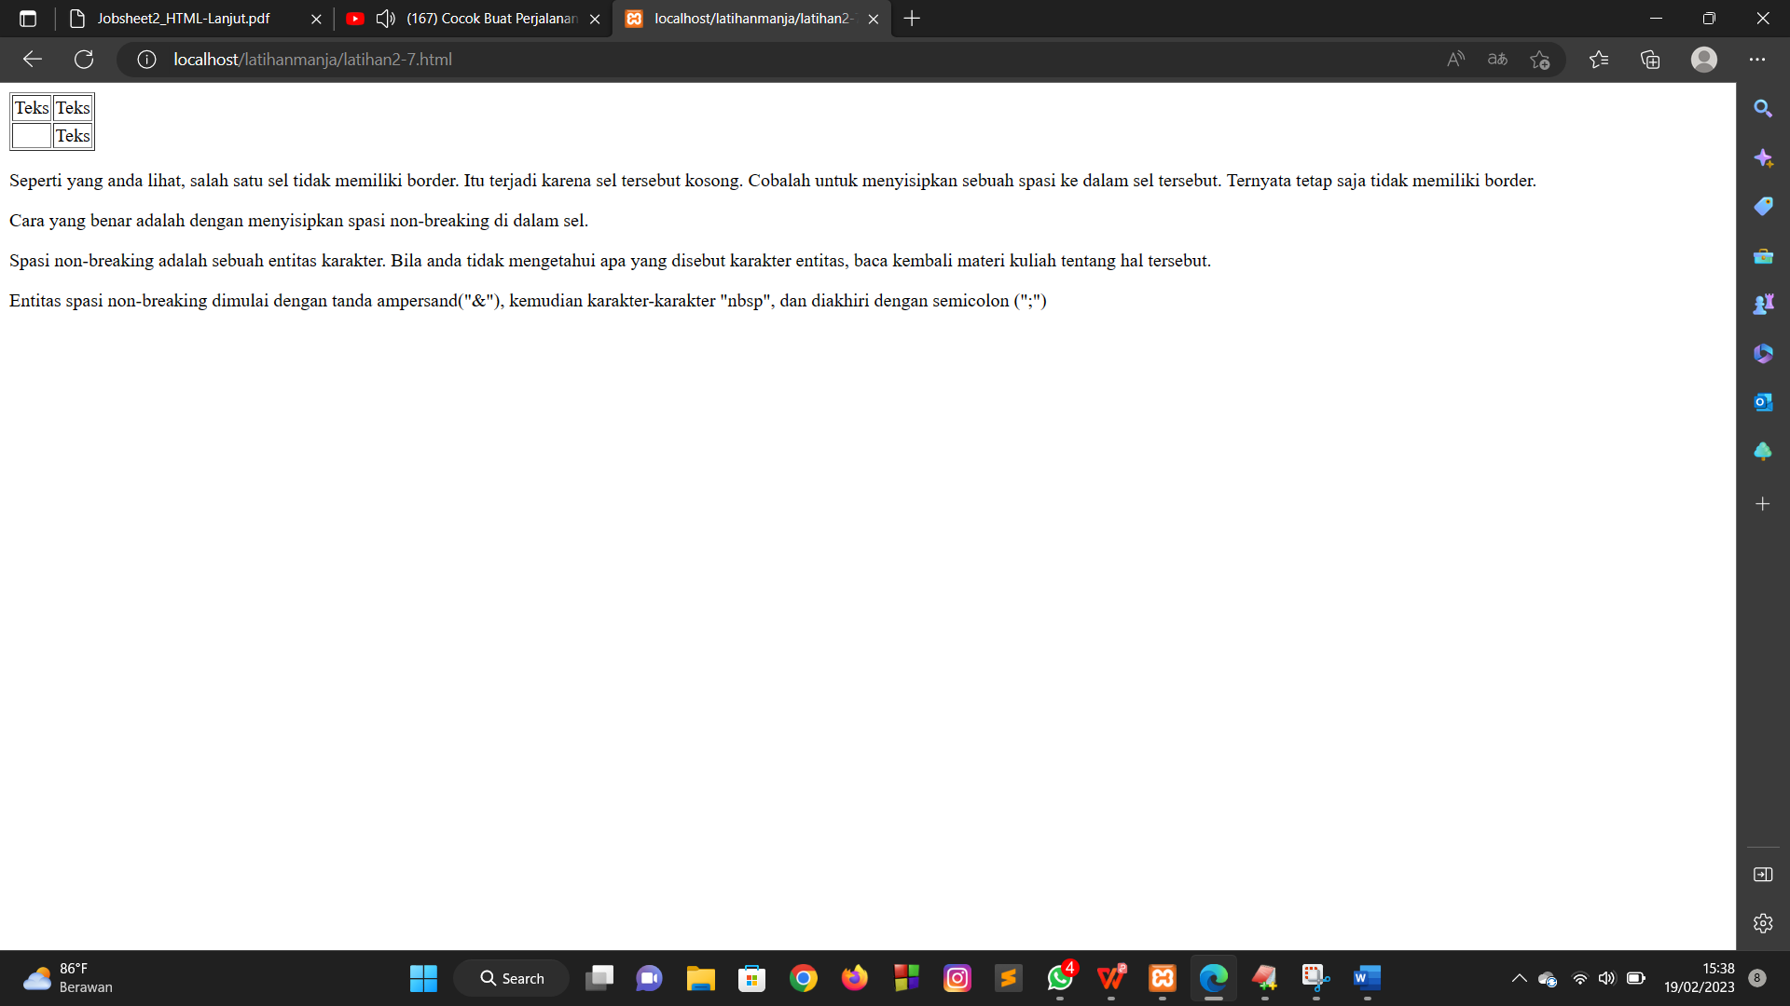

Penjelasan :

Berdasarkan program yang dilakukan , output dari program yang dilakukan seperti gambar diatas. Terdapat sebuah tabel yang berisi teks . Terdapat beberapa paragraph .

1. Sel tabel yang diperlebar

Langkah kerja :

1. Membuka aplikasi teks editor yaitu EditPlus.

2. Mengatur jenis dokumen dengan menggunakan tag <html>

3. Membuat body dengan menggunakan tag<body>

4. Membuat dua buah heading yang terdiri dari sel yang melebar dua kolom dan dua baris . Untuk sel yang melebar dua kolom header nya menggunkan atribut colspan sedangkan untuk melebar dua baris header nya menggunkan atribut rowspan.

5.Membuat sebuah tabel dengan menggunakan atribut <table border=”size yang diinginkan >.

6. Didalam tabel terdapat sebuah header tebal dengan menggunakan tag<th> dan ditutup dengan </th>

7. Didalam tabel tersebut juga terdapat beberapa baris dan kolam yang tag <tr> untuk mendefinisakn suatu barisan dalam tabel dan ditutup dengan tag</tr> yang didalamnya terdapat bebrapa item yang dengan menggunakan tag <td> untuk mendefinisikan suatu sel dalam tabel dan ditutup dengan tag</td>. Setelah mengisi atribut untuk tabel ditutup dengan tag</table>.

8. Menutup halaman web dengan menggunakan tag</body> dan </html>

Source Code :

<html>

<body>

<h4> Sel yang melebar dua kolom:</h4>

<table border="1">

<tr>

<th> Nama </yh>

<th colspan="2"> Telepon</th>

</tr>

<tr>

<td> Bill Gates</td>

<td> 555 77 854</td>

<td> 555 77 855</td>

</tr>

</table>

<h4> Sel yang melebar dua baris:</h4>

<table border="1">

<tr>

<th> Nama Depan:</th>

<td> Bill Gates</td>

</tr>

<tr>

<th rowspan="2"> Telepon:</th>

<td> 555 77 854</tf>

</tr>

<td> 555 77 855</tf>

</tr>

</table>

</body>

</html>

Proses :

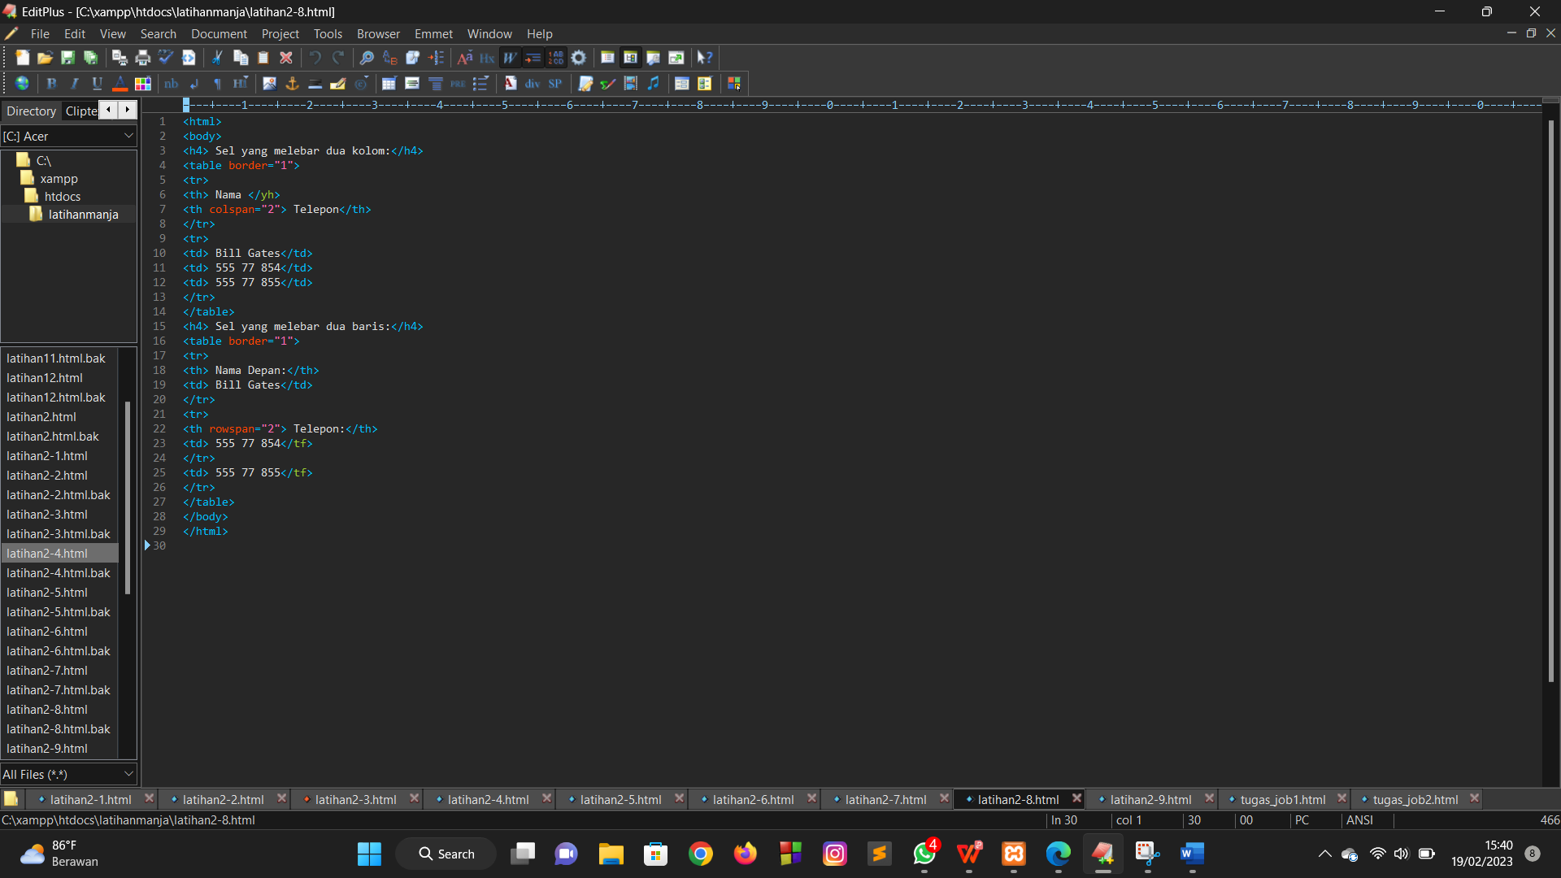

Hasil :

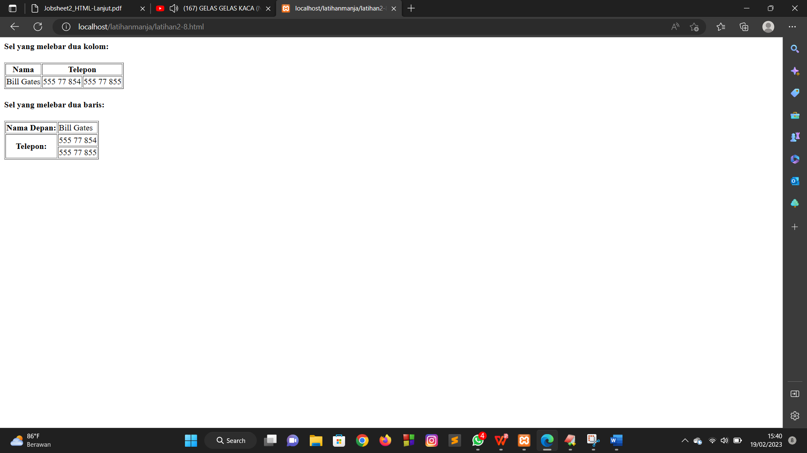

Penjelasan :

Berdasarkan program yang dilakukan , output dari program yang dilakukan seperti gambar diatas. Terdapat dua jenis tabel yang terdiri dari sel yang melebar dua kolom dan sel yang melebar dua baris .

1. Menambahkan latar belakang tabel

Langkah kerja :

1. Membuka aplikasi teks editor yaitu EditPlus.

2. Mengatur jenis dokumen dengan menggunakan tag <html>

3. Membuat body dengan menggunakan tag<body>

4. Mendefinisikan sebuah paragraph dengan menggunkan tag<p> dan ditutup dengan tag</p>.

5. Membuat empat buah heading dengan menggunakan tag<h4> dan ditutup dengan tag</h4> yang bordernya terdiri dari warna latar belakang dengan menggunakan atribut <table border=”1” bgcolor=”warna yang diinginkan “> , latar belakang gambar dengan menggunakan atribut <table border=”1” background=”…/bg.jpg “> , dan latar belakang pada sel dengan menggunkan atribut <table border=”1”>

6. Didalam tabel tersebut terdapat beberapa baris dan kolam yang didalam nya terdapat angka dengan menggunakan tag <tr> untuk mendefinisikan suatu barisan dalam tabel dan ditutup dengan tag</tr> yang didalamnya terdapat bebrapa item yang dengan menggunakan tag <td> untuk mendefinisikan suatu sel dalam tabel dan khusus untuk latar belakang sel diberi warna dan background dan ditutup dengan tag</td>.

7. Menutup halaman web dengan menggunakan tag</table> , tag</body> , dan tag</html>

Source Code :

<html>

<body>

<h4> Dengan warna latar belakang:</h4>

<table border="1" bgcolor="pink">

<tr>

<td>Pertama</td>

<td>Baris</td>

</tr>

<tr>

<td>Kedua</td>

<td>Baris</td>

</tr>

</table>

<h4> Dengan latar belakang gambar:</h4>

<table border="1" background="../bg.jpg">

<tr>

<td>Pertama</td>

<td>Baris</td>

</tr>

<tr>

<td>Kedua</td>

<td>Baris</td>

</tr>

</table>

<h4> Latar belakang sel:</h4>

<table border="1">

<tr>

<td bgcolor="pink"> Pertama</td>

<td> Baris</td>

</tr>

<tr>

<td background="../bg.jpg"> Kedua</td>

<td> Baris</td>

</tr>

</table>

</body>

</html>

Proses :

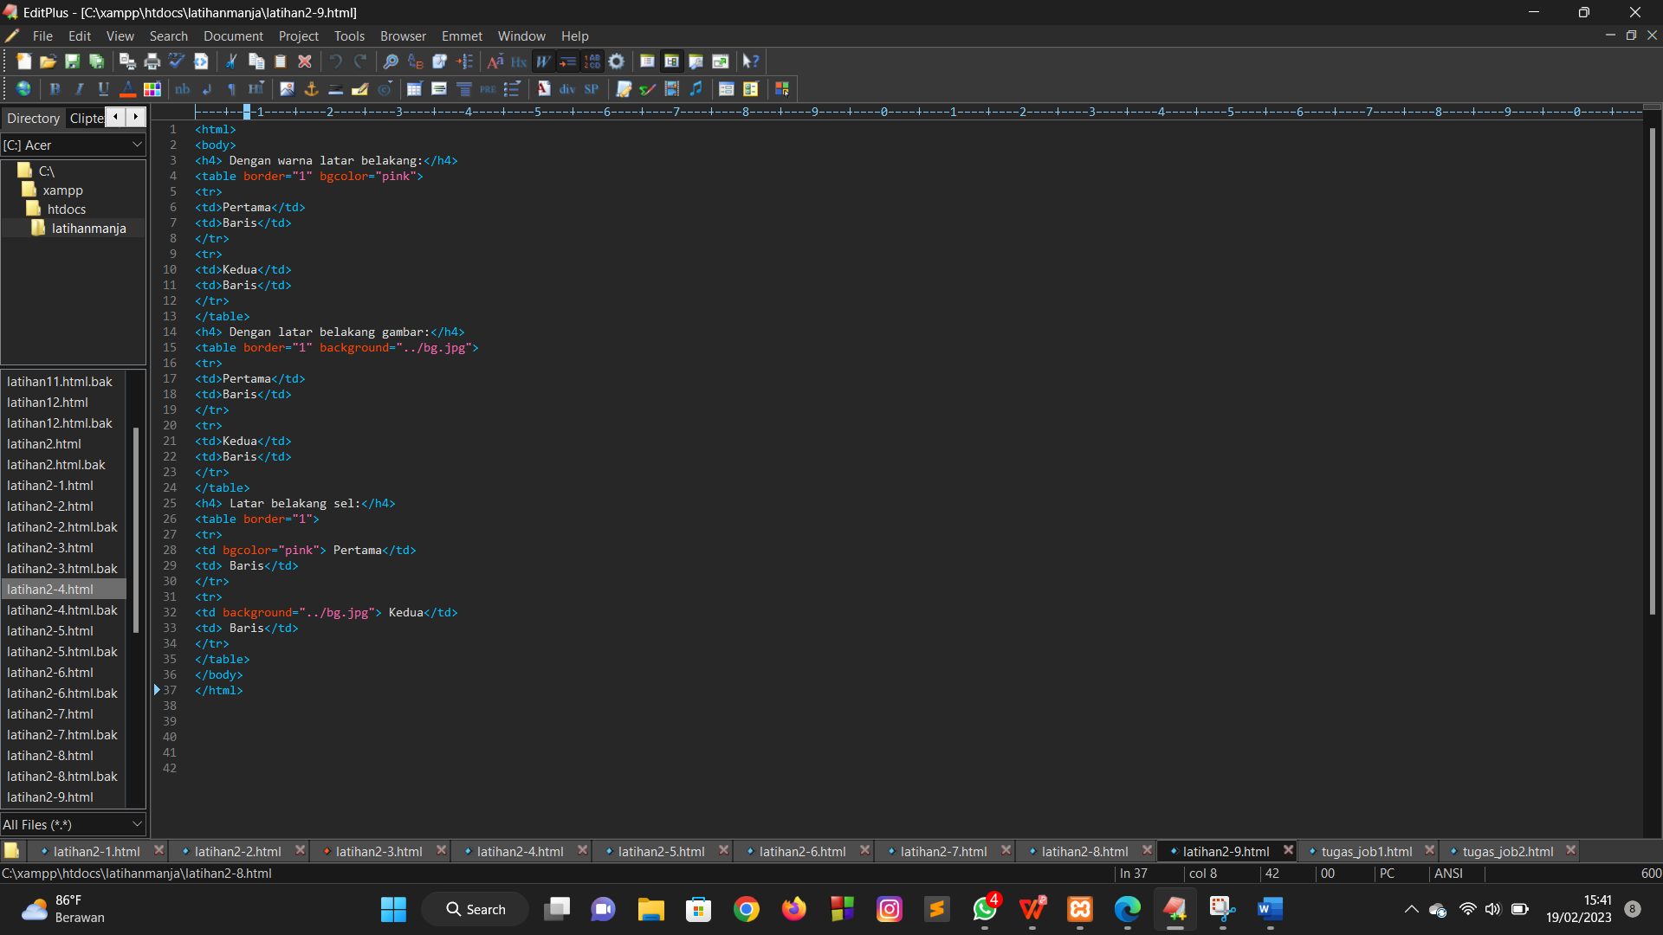

Hasil :

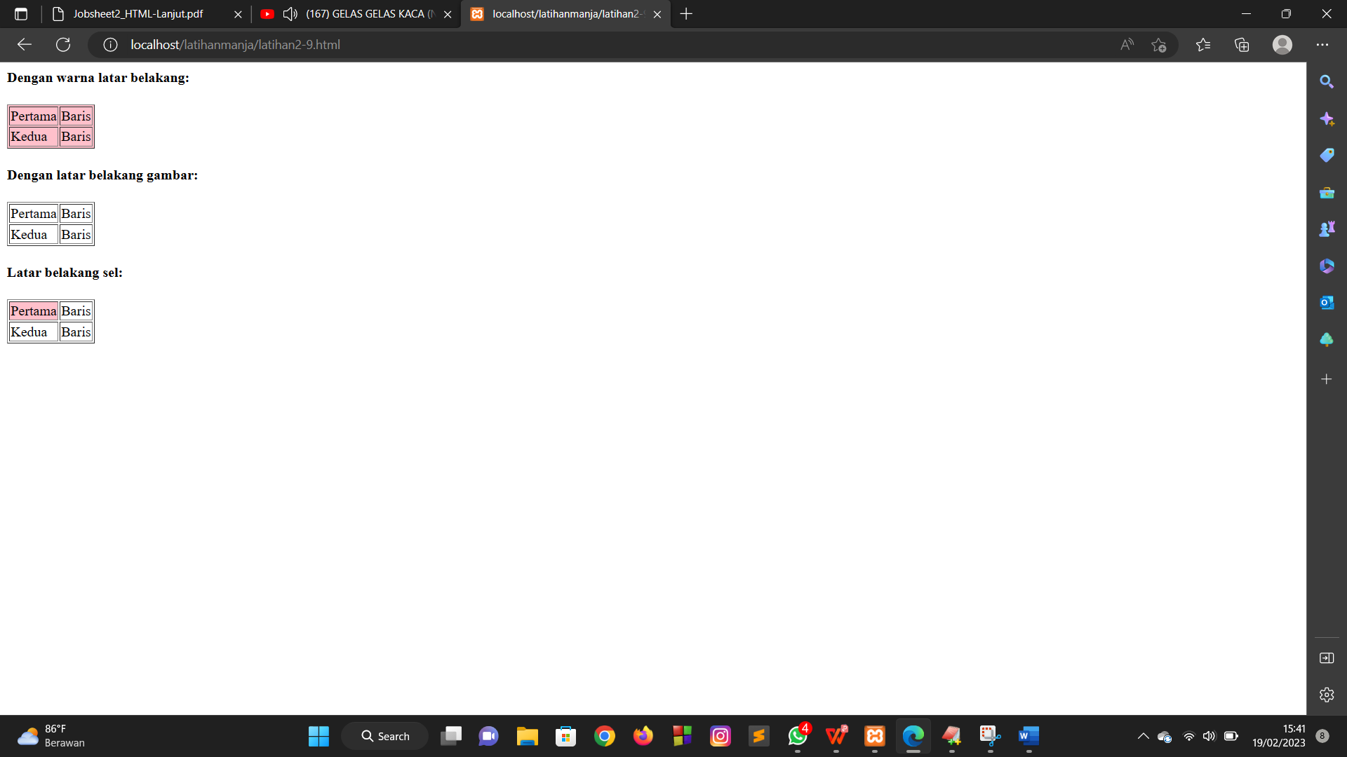

Penjelasan :

Berdasarkan program yang dilakukan , output dari program yang dilakukan seperti gambar diatas. Terdapat tiga buah tabel yang mana masing-masing tabel memiliki warna . Tabel dengan latar belakang berwarna pink dan latar belakang sel aris pertama dan kolom pertamanya berwarna pink.

1. **PROSES DAN HASIL EVALUASI/KASUS**

Kasus : Mengimplementasikan coding/script Latihan jobsheet 2 pada halaman web biodata pribadi yang dibuat pada Latihan jobsheet1 sebelumnya.

Langkah kerja :

1. Membuka aplikasi teks editor yaitu EditPlus.

2. Mengatur jenis dokumen dengan menggunakan tag <html>

3. Membuat kepala dokumen dengan menggunakan tag<head>

4 .Membuat judul web dengan menggunakan tag<title> dan ditutup dengan </title>

5.Membuat internal CSS yang bisa ditulis dalam tag<head> yaitu <style type=”text/css”> dan ditutup dengan </style>.

6.Mengatur halaman web menjadi berwarna yaitu pink (<body bgcolor=”pink>)

7. Membuat bagian isi dengan menggunakan tag <body>

8 Membuat heading dengan center dengan menggunakan tag<h1> align=”center” dan ditutup dengan</h1>

9.Membuat garis lurus horizontal dengan menggunakan tag</hr> dan mengatur lebarnya dan gaya garisnya(warna).

10. Memposisikan suatu objek dengan menggunakan tag < center> yang didalamnya terdapat sebuah gambar dengan lebar dan ukuran sesuai yang diinginkan . Mmebuat heading dengan menggunakan tag<h1> dan ditutup dengan </h1> dan mendefinisikan paragraph setelah selesai tutup dengan menggunkan tag</center>

11.Membuat sebuah container dengan menggunakan tag <table> dan ditutup dengan </table>

12.Terdapat sebuah header tebal dengan menggunakan tag<th> dan ditutup dengan </th> didalamnya kita membuat sel yang melebar dua kolom yang header nya menggunkan atribut colspan .

13.Mendefinisikan masing-masing nama biodata tiap baris pada table dengan menggunakan tag<tr> dan ditutup dengan </tr>

14.Mendefinisikan masing-masing nama biodata tiap sel pada table dengan menggunakan tag<td> dan ditutup dengan </td>

15. Menutup halaman web dengan menggunakan tag</body> dan </html>

Source Code :

<html>

<head>

<title> Biodata Diri</title>

<style type="text/css"></style>

<body bgcolor="pink">

</head>

<body>

<h1 align ="center">BIODATA</h1>

<hr width="200" style="2">

<center>

<img src="Manja.jpeg" width ="200" heights ="300" style ="border-radius :10% ;"/>

<h1> Manja Fani Oktavia</h1>

<p> MAHASISWA</p>

</center>

<table align="center" cellpadding="7" align="center" width="500">

<table align ="center" border="1">

<tr>

<th colspan ="2"> Data Diri</th>

<tr>

<td>Nama</td>

<td>: Manja Fani Oktavia</td>

</tr>

<td>Nim</td>

<td>: 22343056</td>

</tr>

<td>Tempat,Tanggal Lahir</td>

<td>: Suliki , 18 Oktober 2003</td>

</tr>

<td>Agama</td>

<td>: Islam</td>

</tr>

<td>Alamat</td>

<td>: Ateh Koto Suliki</td>

</tr>

<td>Universitas</td>

<td>: Universitas Negeri Padang</td>

</tr>

<td>Jurusan</td>

<td>: Informatika</td>

</tr>

<td>No.Handphone</td>

<td>: 082392257373</td>

</tr>

<td>Hobi</td>

<td>: Tenis Meja</td>

</tr>

<td>Email</td>

<td>: 1810fani@gmail.com </td>

</tr>

</table>

</body>

</html>

Proses :

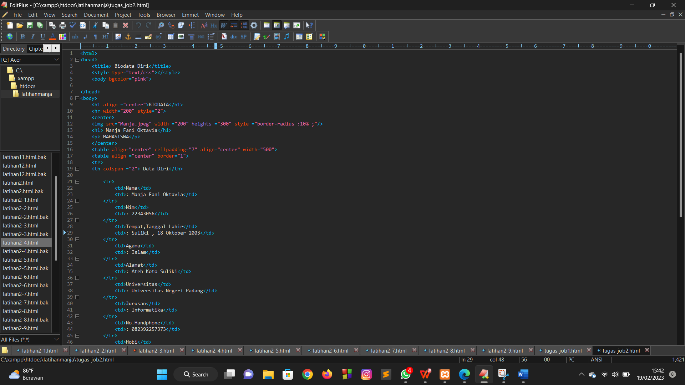

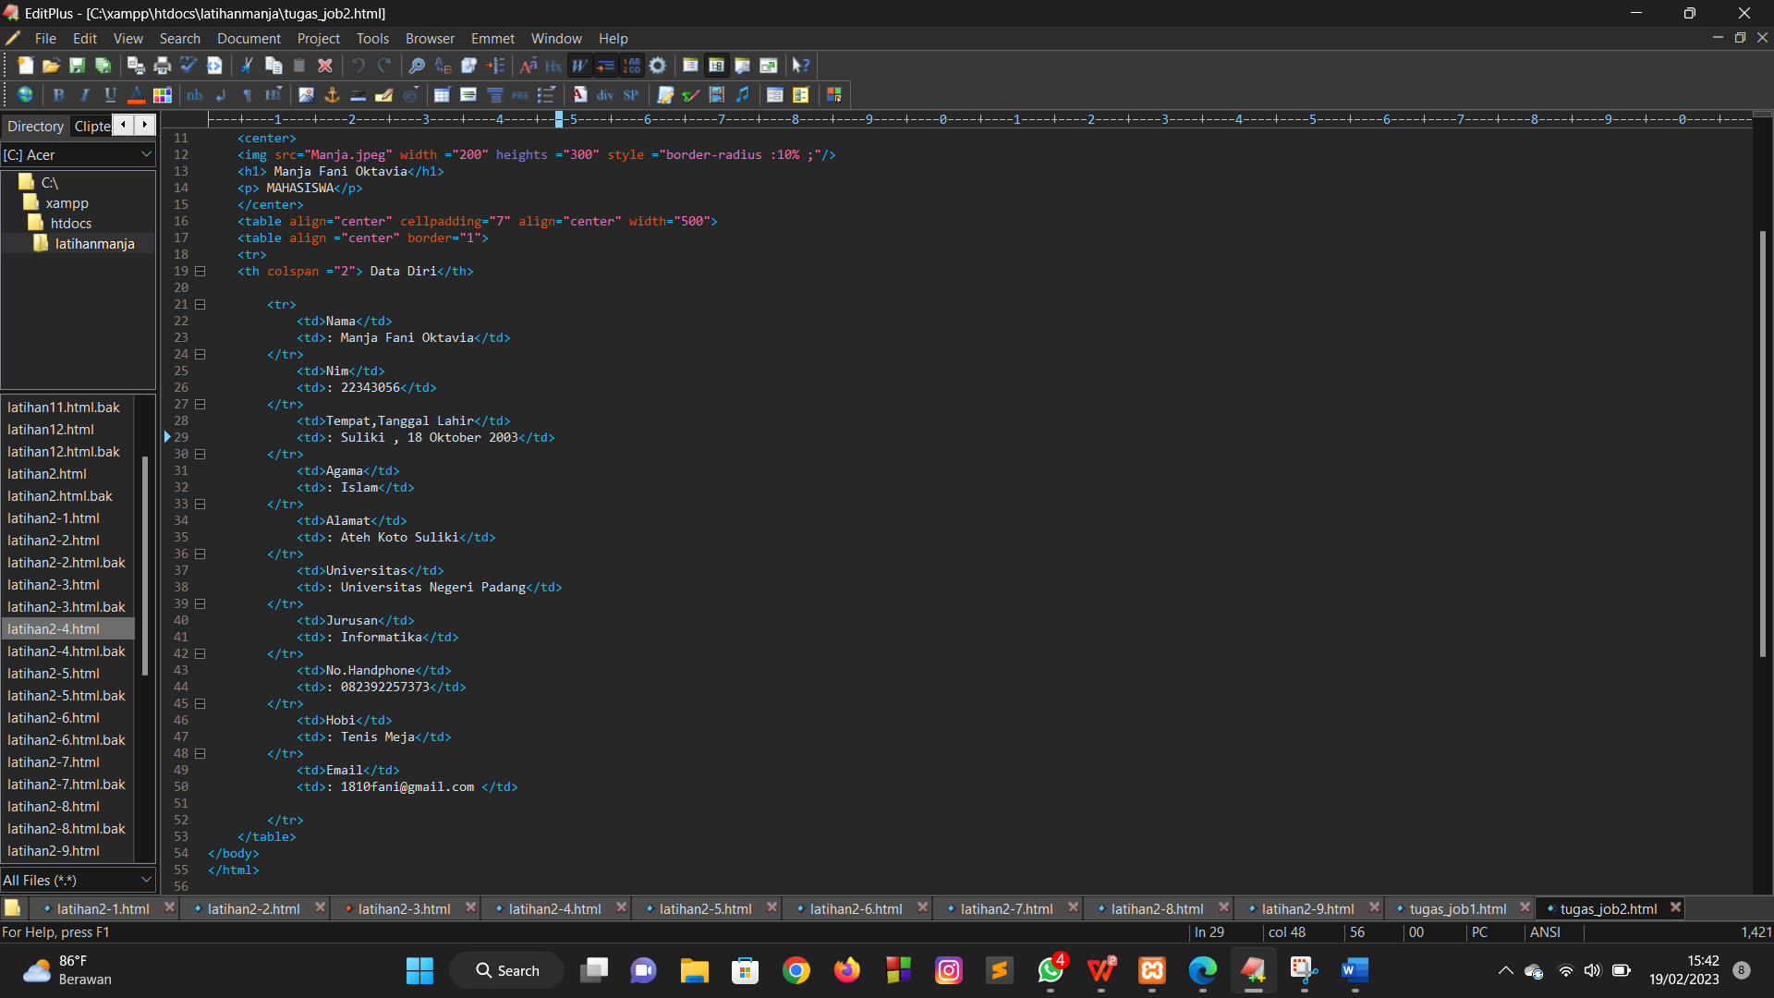

Hasil :

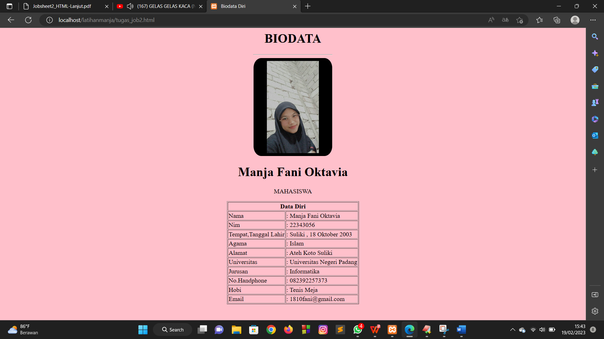

Penjelasan :

Berdasarkan program yang dilakukan , output dari program yang dilakukan seperti gambar diatas. Terdapat halaman web berwarna pink dan berjudul biodata yang berada ditengah dengan semua huruf kapital dan bercetak tebal serta dibawah tulisan biodata tersebut terdapat sebuah garis horizontal yang ukurannya dapat diatur sesuai keinginan.

Terdapat foto user dan nama user dicetak tebal dan keterangan mengenai user. Terdapat biodata pribadi sesuai yang dimsukkan pada program tadi dan informasi terkait biodata tersebut .

1. **SIMPULAN**

Berdasarkan percobaan yang dilakukan dapat disimpulkan bahwa dalam membuat program web kita perlu mengetahui beberapa tag yang ada dalam HTML untuk membuat sebuah web. Dalam praktikum ini kita bisa membuat link internal dan eksternal pada sebuah web . Mengetahui cara membuat frame dan tabel pada web.